**Homilie – Zeventiende zondag door het jaar – jaar C 28.07.2019** *Genesis 18, 20-32 / Kolossenzen 2, 12-14 / Lucas 11, 1-13*

In de lezingen van vandaag gaat het over bidden, maar ook over vriendschap. En dat is een belangrijke waarde in je leven. Het is goed dat je daar zuinig mee omgaat, want echte vrienden heb je er maar een paar. We hoorden erover in het evangelie, waar de leerlingen Jezus vragen hoe ze moeten bidden – en waar Jezus dan die gelijkenis vertelt over die man die ’s nachts bij z’n vriend aanklopt om brood te halen voor een onverwachte gast. Vriendschap speelt ook een rol in wat we uit het boek Genesis lazen. Daar pleit Abraham voor Sodom. Sodom, die stad waarin van alles mis is. Zoek die stad niet te ver weg. Het is de stad van welvaart en verwildering; vlakbij, de rijken steeds rijker, de armen armer, sloppenwijken; Sodom de stad waar de sociale ellende groot is, de menselijkheid ver te zoeken. En de ellende van die stad is God ter ore gekomen.

Dat is het probleem met God. Wat zwaar drukt op de aarde stijgt naar Hem op, het bloed, de verdrukking, het geschreeuw. Dat is de omgekeerde zwaartekracht. Hij kan het niet langer aanzien, Hij komt om recht te zetten, om de menselijkheid te herstellen. Bevrijdend klinkt dat voor slachtoffers, maar voor Sodom dreigend, zwaar onweer. En Abraham voelt dat. Hij wringt zich ertussen. De vader der gelovigen gaat tegenwerk bieden. En hij bidt, hij pleit voor Sodom, voor de wereld. Zal er alleen oog zijn voor het onrecht of ook voor het beetje recht dat er nog is? Hoe weegt God? Die vraag brengt Abraham tot grote bewogenheid.

Stel u voor, God, de stad bestaat uit honderd man. Als nu de helft, vijftig, rechtvaardig is, zult U de stad dan verwoesten? Nee, dan zal God de stad sparen. Abraham begint af te dingen: vijfenveertig, veertig, dertig, (hoe ver kan je gaan?) twintig, tien – het absolute minimum, met minder kan de synagoge niet bestaan. Abraham lijkt op een advocaat of op een sjacherende koopman.

Waar komt die vrijmoedigheid van Abraham vandaan? In de eerste lezing van vorige week, ook uit Genesis, werd verteld over de ontmoeting van Abraham met die drie mannen. Uiteindelijk bleek dat God zelf op bezoek was bij Abraham. Die ontmoeting krijgt iets van een verbond, iets van een echte vriendschapsband, waarvan trouw en vertrouwen de kern zijn. En dat geeft Abraham de moed om God zo tegemoet te treden, om Hem te bidden. Vrienden onder elkaar kunnen zich die vrijheid veroorloven. En God is dat hele traject met Abraham gegaan. Dat zegt veel over God. God wil niet verwoesten, Hij wil dat er recht wordt gedaan. Maar er is niet één rechtvaardige te vinden. Sodom zit aan de bodem. Zelfs het minimum aan recht wordt niet gehaald. Menselijkheid is er niet te vinden. Abraham zit met een verloren gevecht. Maar hij heeft er alles aan gedaan, in zijn roepen, in zijn pleiten.

*‘Leer ons bidden’*. Het is die vraag van een van Jezus leerlingen. Leer ons bidden. Dat is dus blijkbaar niet vanzelfsprekend. Ja, bidden hoort bij geloven, dat weten we van vroeger, het is ons ingeprent, het hoort zelfs onafscheidelijk bij elkaar, maar het is voor veel mensen een groot probleem. Laat niemand zich dus schamen als je merkt dat je bij jezelf moet zeggen: eigenlijk heb ook ik moeite met het bidden. Ik vind het lastig om er een goede vorm voor te vinden, of een goed moment.

*‘Leer ons bidden’* – en dan geeft Jezus antwoord met de woorden van het Onze Vader. Vader, laat uw naam geheiligd zijn. En geef ons het brood dat nodig is, en vergeef ons, als wij ook zelf vergeven. En je hoort opnieuw, als bij Abraham, die nauwe band, die verhouding die ook in het gebed dat ons geleerd wordt, wordt geschetst. *Vader!* Je mag, als je dat zou willen, wat mij betreft ook best ‘moeder’ zeggen. Waar het om gaat is die vertrouwdheid.

Die vertrouwdheid, als van een vriendschap – op de weg naar de gerechtigheid. Want dat is toch in de eerste plaats bidden, niet bedelen om goede gunsten, en ook niet als kleine kinderen die vragen om wat je zo graag wilt hebben en boos reageren als ze het niet krijgen; maar bidden als bondgenoot zijn, in het verband met Hem staan, als met een goede vriend. Vragen om kracht en moed om een andere weg te gaan als dat nodig is, om de minste te zijn, als eerste je hand uit te steken naar die ander die je helemaal niet ziet staan. Niet vragen om een bovennatuurlijk ingrijpen, maar om kracht, moed, wijsheid om zelf in te grijpen; niet vragen om het onmogelijke, maar om een helder oog voor wat mogelijk is.

Bij God mag je ongegeneerd aandringen, zoals bij je beste vriend, zelfs als je die op het meest ongelegen ogenblik (midden in de nacht) lastig valt. Als die vriend je niets kan weigeren omdat je maar blijft aandringen, hoeveel te meer luistert God dan naar je vrijmoedig en aanhoudend gebed.

Bidden – het is lastig soms; moeilijk om woorden te vinden. Maar dan is het goed te bedenken, dat je nooit alleen bidt; zelfs niet in je binnenste binnenkamer. Biddend hoor je bij een gemeenschap waar Jezus ons is voorgegaan. In die gemeenschap wordt er gebeden, ook als je het zelf niet kan of het om welke reden ook, laat afweten. Een bemoedigende gedachte: er wordt voor mij en namens mij gebeden. Ónze Vader… , ja, Hij is niet alleen Mijn Vader…

*‘Abraham bidt tot de drie engelen’, kopergravure Lucas van Leyden (1494-1533, Rijksmuseum Amsterdam*

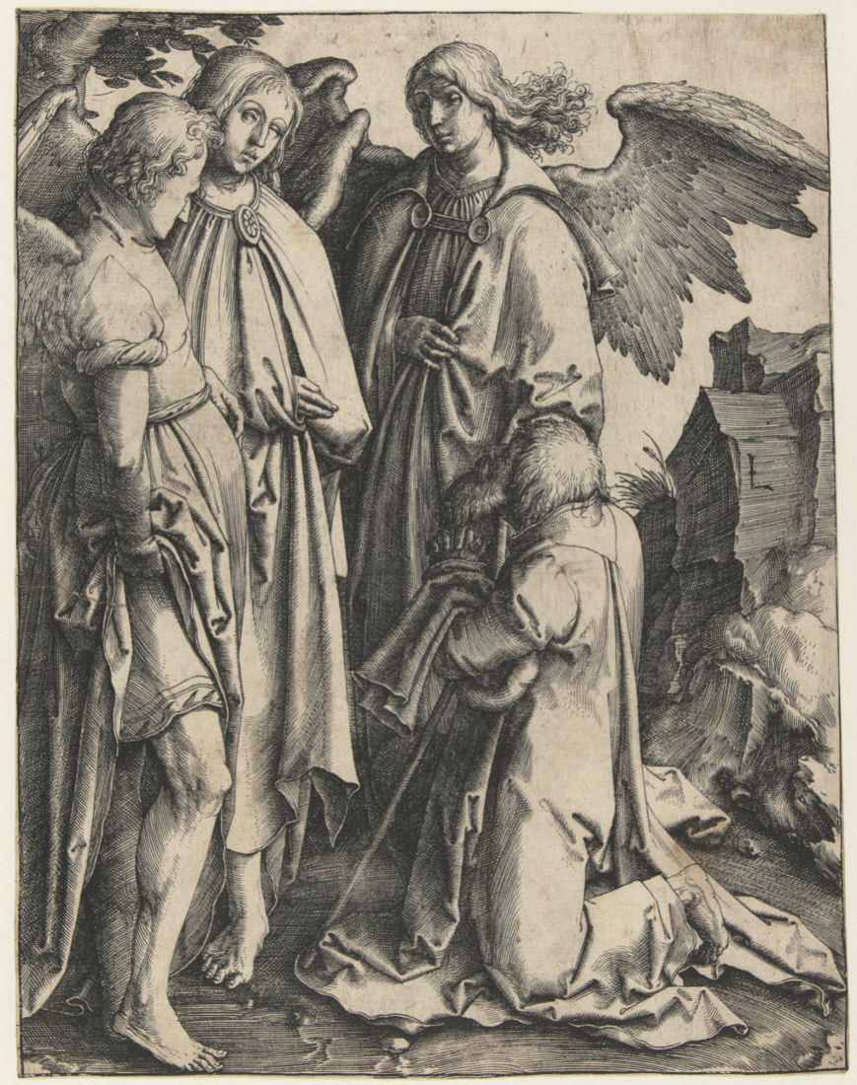

*Jan Verheyen – Lier.*

*17de zondag door het jaar C – 28.7.2019*

*(Inspiratie: o.a. Tijdschrift voor verkondiging, Jg. 91, nr. 4, juli/augustus 2019)*